Kolyva

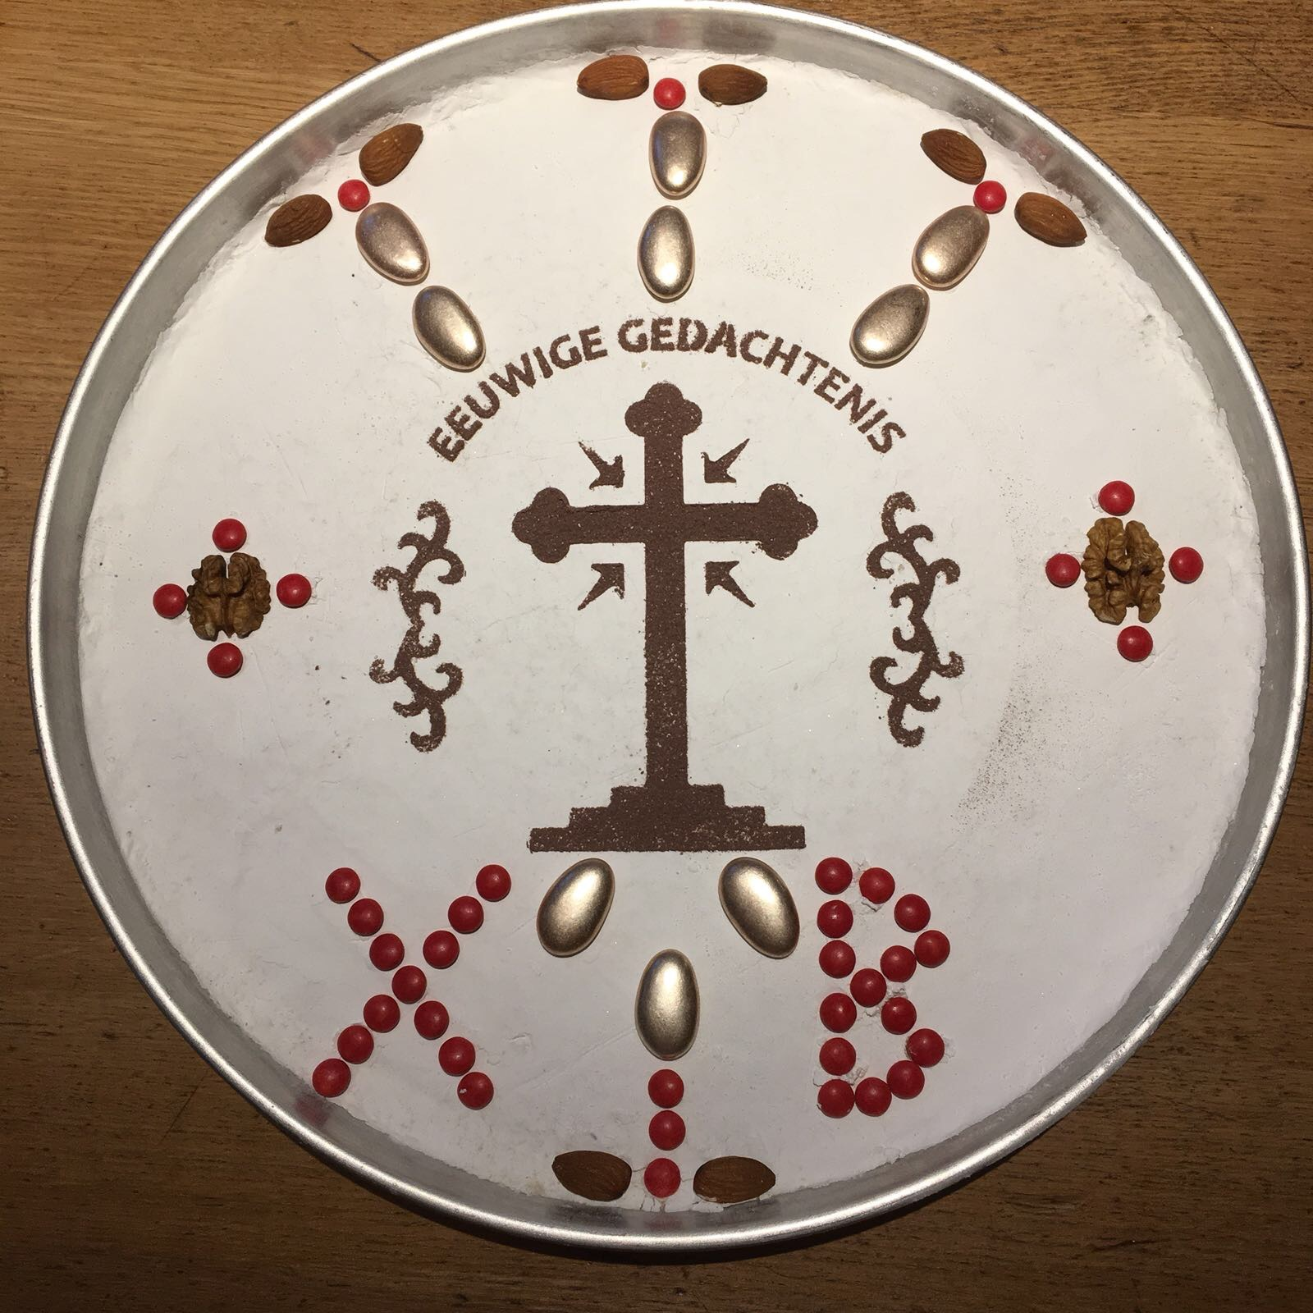

Kolyva de typische graanschotel

Op het einde van een gedachtenisdienst wordt met “kolyva” een bijzondere schotel op basis van gekookte graankorrels een gedachtenismaal gehouden. Het gebruik om zoete tarwe te bereiden en dit te laten zegenen is een verwijzing naar de tarwekorrel die sterft en vruchten draagt, en het zoet zijn een verwijzing naar het leven in eeuwigheid, daar waar geen pijn, smart, droefheid noch tranen zijn maar het leven zonder einde.

Het is een schotel met gekookte graankorrels en suiker. De graankorrel heeft hier een heel sterke symboliek, een parallellisme, want inderdaad wanneer men de graankorrel in de aarde plant, dan sterft deze af, om nieuw zaad te worden en dus tot nieuw leven te komen. Zo is het ook met ons mensen, wanneer wij sterven en begraven worden in de aarde, om nadien herboren te worden tot het eeuwig leven.

In ons gebed vragen we daarom aan God dat Hij de ziel van zijn dienaar of dienares, onze dierbare broeder of zuster, zou willen opnemen “in zijn Koninkrijk en de vrede en eeuwige rust te schenken in de plaats van licht, de plaats van vreugde, de plaats van verkwikking; waar alle smart, droefheid en tranen verdreven zijn”. Daarom delen wij een weinig van dit graan om onze verbondenheid met de overledene te actualiseren.
+
Eeuwige gedachtenis
Grieks: Eoniea i mnimi - Slavisch Vjettjsernaja pamjat!

+

Kolyva of graanschotel

Graanschotel voor de gedachtenis van onze overledenen
volgens een recept van de Heilige Athosberg

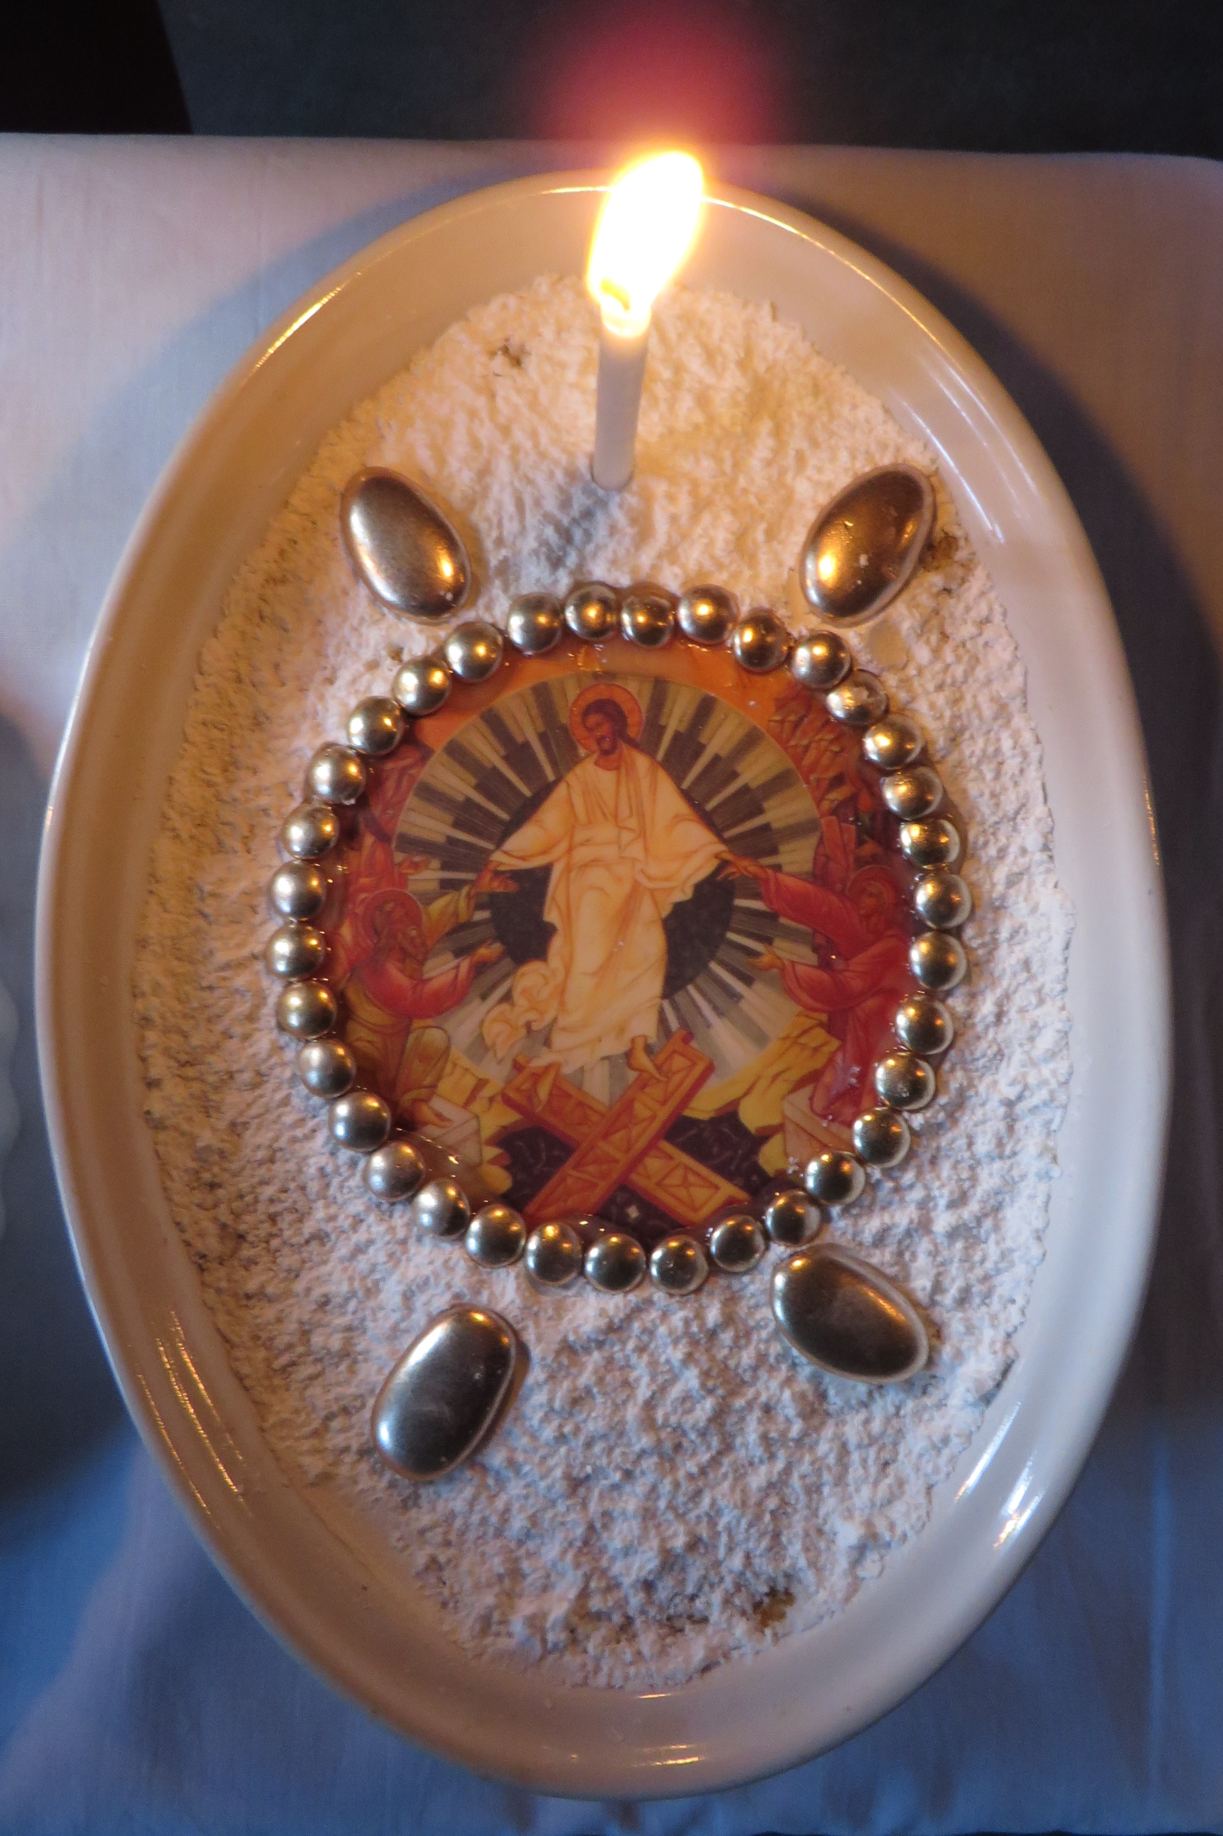
- 1 kg graankorrels
- 1 kg walnoten, amandelen en hazelnoten
- 1 kg geplette vitabis
- 1/2 kg fijn gehakte gepofte erwten
- 1/2 kg bleke rozijnen (gewassen en dan gedroogd)
- 1 kg bloemsuiker
- 1/4 kg geroosterde bloem
- kaneel
- komijn of kummel

We laten de graankorrels de ganse nacht doorweken. We koken ze, we laten ze uitdruppen en drogen ze. We brengen alle ingrediënten samen, met uitzondering van de gepofte erwten en de helft van de suiker. We bedekken vervolgens de mengeling met de fijn gehakte gepofte erwten. Bovenop strooien we de rest van de suiker en we versieren de kolyva met wit en zilverkleurig doopsuiker.

Volgens een recept van Skopelos

- 1 kg graankorrels
- 1 kg walnoten
- 1/2 kg geroosterde en geplette sesamzaad
- 1/2 kg lichtgeroosterd fijn griesmeel
- 1/4 kg bleke rozijnen (gewassen en dan gedroogd)
- 1 kg bloemsuiker
- 1 geplette muskaatnoot
- kaneel
- een snuifje komijn of kummel
- een beetje kruidnagel

We laten de graankorrels de ganse nacht doorweken, koken ze, laten ze uitdruppen en dan drogen in een handdoek. We brengen alle ingrediënten samen. We nemen de helft van de mengeling en voegen ze bij de graankorrels. We gieten de kolyva uit op een schaal en bedekken ze met de rest van de mengeling. We bedekken de kolyva bloemsuiker en versieren ze met doopsuiker.

